Station 1: Parkour-Rolle
Die Rolle (roulade) ist eine der wichtigsten Bewegungen im Parkour und beugt Verletzungen vor. Nach hohen Sprüngen oder tiefem Fall (Drop) wird die Fallenergie durch die Rollbewegung kompensiert und ermöglicht zusätzlich eine rasche Vorwärtsbewegung und einen kontinuierlichen Bewegungsablauf (flow).

Bewegungsbeschreibung
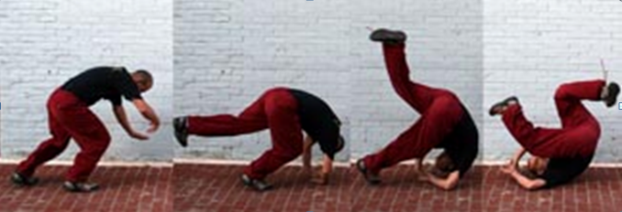
Prinzipiell ähnelt die Rolle im Parkour der Fallschule vorwärts mit abrollen im Judo:
- Die Energie beim Landen wird durch die Beine abgefangen und der Körperschwerpunkt wird gesenkt
- Arm und Bein derselben Seite nach vorn
- Hände diagonal aufsetzen, Kopf an hintere Schulter und Kinn ran
- Rollen über Schulter und diagonalem Rücken
- Schnell wieder aufstehen und weiterlaufen

Hinweise für Differenzierungsmöglichkeiten
- Rechtes/linkes Bein vorn
- Aus der Hocke
- Aus dem Stand
- Von einer leichten Erhöhung
- Nach einer anderen Technik (Bsp. Präzisionssprung, Cat-Jump, etc.)

Station 2: Präzisionssprung
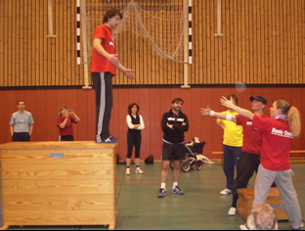
Ein saut de précision ist ein Sprung mit einer präzisen Landung. Die Landung sollte nur auf den Zehen bzw. dem Fuß-Ballen erfolgen, um eine erhöhte Kontrolle und Präzision zu erlangen. Die Arme können die Bewegung stabilisieren, indem diese bei der Landung die Restenergie durch Hin/Her-Schwingung aufnehmen. Die Bewegung kann aus dem Stehen oder im Lauf oder mit einem vorangegangenen Sprung (z.B. Saut de chat) eingeleitet werden.

Bewegungsbeschreibung
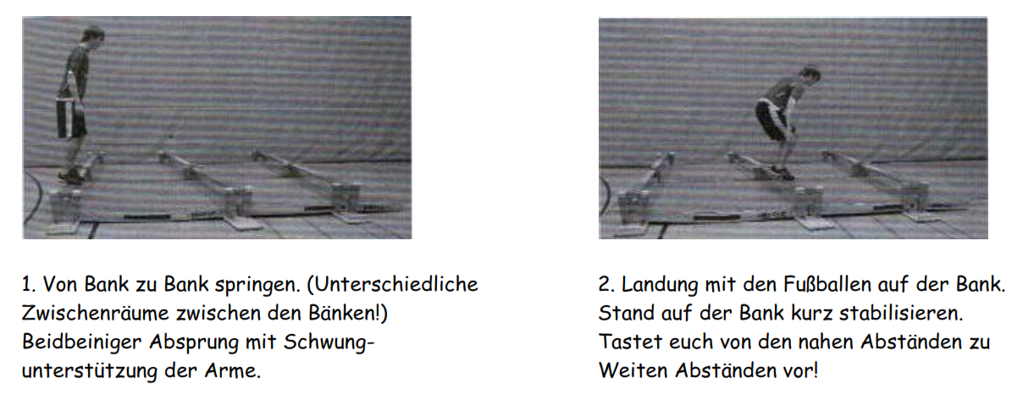
Hinweis: Idealerweise erfolgt die Landung sanft und leise - hört mein ein lautes Knallen beim Landen, ist dies meist ein Zeichen für eine unsaubere Technik.

Hinweise für Differenzierungsmöglichkeiten
- Landung auf einem oder auf zwei Beinen
- Sprünge unterschiedlicher Entfernungen und Höhen
- Sprünge nach unten und Sprünge nach oben
- Sprung mit anschließender Rolle
- Landung auf Matte → auf Kasten/Hocker → auf (umgedrehter) Bank → auf Reckstange...

Station 3: Passement: Saut de chat (Überwindung: Katzensprung)
Passements sind die Zusammenfassung jener Bewegungen, die benutzt werden, um ein Hindernis sicher und effizient zu überwinden. Dem Hocksprung aus dem Turnen sehr ähnlich, wurde der Saut de chat an die Bedürfnisse des Parkour angepasst. Er ermöglicht weite Sprünge über Mauern oder Lücken (wie Abgänge oder Gräben), und um präzise oder in einem Armsprung zu landen. Die Bewegung wird durch einen Absprung eingeleitet. Beide Arme schwingen auf das Hindernis zu und die Beine werden gleichzeitig zu Brust gezogen und durch die Arme über das Hindernis geschwungen.
Bewegungsbeschreibung
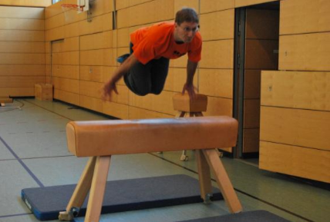 | 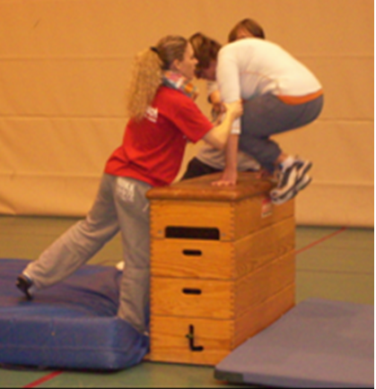
Anlauf:
- Timing des Anlaufens und das Treffen des Absprungpunktes sind entscheidend (Anlauf vorher ausprobieren)
- Ein geeigneter Absprungpunkt sollte wenigstens eine Armlänge von dem Hinderniss entfernt sein
- Der letzte Schritt sollte kraftvoll sein und einem Armzug unterstützt werden
Absprung:
- Kraftvolles Abdrücken (beidbeinig, einbeinig oder versetzt) → Flow bei versetzten Absprüngen am höchsten
- Armzug nach vorn (Hände vor den Körper)
Überwindung:
- Beine (Knie) zur Brust bringen + Hände im hinteren Drittel des Hindernisses aufsetzen
- Hindernis kontrolliert überwinden
Landung:
- Wie bei Präzisionssprung

Hinweise für Differenzierungsmöglichkeiten
- Ein- oder beidbeinig abspringen
- Mit/ohne aufsetzen der Füße auf dem Hindernis
- Breite oder Höhe des Hindernisses variieren
- Mit/ohne Sprungbrett
- Double-Cat

